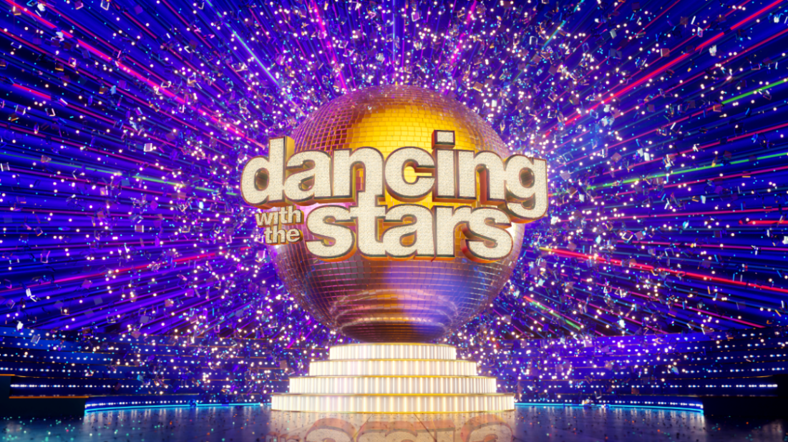
21.12.21
DANCING WITH THE STARS

To 10o live!

Το 10o live του «Dancing with the Stars» είχε την απόλυτα glam χριστουγεννιάτικη διάθεση και φυσικά αγαπημένες ανατροπές και μεγάλες εκπλήξεις!

Η έναρξη του μοναδικού χορευτικού διαγωνισμού έγινε με τα ονειρικά στολισμένα χριστουγεννιάτικα δέντρα στο εορταστικό ballroom και τους 16 επαγγελματίες χορευτές του «Dancing With the Stars» ντυμένοι στα κόκκινα να φέρνουν τα πιο γλυκά, όμορφα και ρυθμικά Χριστούγεννα στην οθόνη του Star!

Δείτε εδώ το video από την του group dance:
https://www.star.gr/video/dwts/568815/dwts-entypwsiako-group-dance-sto-10o-live

Η Βίκυ Καγιά έκανε λαμπερή είσοδο…24 καρατίων, με ένα υπέροχο, maxi, χρυσό φόρεμα στο ballroom του «Dancing with the Stars», έχοντας στο πλευρό της τον special guest της βραδιάς Κρατερό Κατσούλη.

Μαζί με τον ευρηματικό Λάμπρο Φισφή, ανακοίνωσαν την επιστροφή της ‘Ελενας Τσαγκρινού στο ballroom του «Dancing With the Stars» όχι χορεύοντας αλλά τραγουδώντας και καλωσόρισαν το τηλεοπτικό κοινό, τους έμπειρους κριτές Στέφανο Δημουλά, Μαρίνα Λαμπροπούλου, Έλενα

Λιζάρδου, Jason Roditis και φυσικά τα υπέροχα 8 λατρεμένα αστέρια, μαζί με τους διακεκριμένους επαγγελματίες χορευτές τους, που χόρεψαν μοναδικές χορογραφίες υψηλού επιπέδου και κατάφεραν να ξεχωρίσουν!

Το τηλεοπτικό κοινό απόλαυσε τους 8 celebrities να χορεύουν:

Τζώρτζια Γεωργίου & Αλέξανδρος Μπάχαριεφ – Charleston
Dominik Stars & Ειρήνη Λινάρδη – jazz
Χριστίνα Βραχάλη & Αργύρης Αργυρόπουλος – σύγχρονο
Μαριάννα Γεωργαντή & Σπύρος Παυλίδης – paso doble.
Σταύρος Βαρθαλίτης & Μαρία Καμενίδη - American Smooth
Έντουαρντ Στεργίου & Ελισάβετ Μαντάνη – salsa
Μπέσσυ Αργυράκη & Γιούρι Ντιμιτρόφ – quickstep
Βασιλική Μιλλούση & Μαξίμ Στάντνικ – cha cha cha

Ο Κρατερός Κατσούλης επέλεξε να χορέψει μια καυτή salsa και εντυπωσίασε τη Βίκυ Καγιά, που τον χαρακτήρισε «καταπληκτικό»! Οι κριτές υποκλίθηκαν στο performance του αλλά και οι χρήστες των social media, που «απαιτούσαν» να είναι και στα επόμενα live o αγαπημένος πρωταγωνιστής!

Δείτε εδώ το video από την εμφάνιση του Κρατερού Κατσούλη:
https://www.star.gr/video/dwts/568822/dwts-h-xorografia-toy-krateroy-katsoylh

Η Έλενα Τσαγκρινού επέστρεψε στο ballroom του «Dancing With the Stars» πιο σέξι από ποτέ, με μακριά κόκκινα μαλλιά και ντυμένη στα κόκκινα και τραγούδησε «El diablo» με πάθος, βάζοντας «φωτιά» στη σκηνή και ενθουσιάζοντας το κοινό με τη δυναμική ερμηνεία της!

Δείτε εδώ το video από την εμφάνιση της Έλενας Τσαγκρινού:
https://www.star.gr/video/dwts/568809/dwts-xana-sto-sooy-h-elena-tsagkrinoy

Η εκρηκτική Έλενα έκανε και δεύτερη εμφάνιση ερμηνεύοντας το νέο της τραγούδι «Σαββατόβραδα» με ανανεωμένο look και πλαισιωμένη από τέσσερις χορευτές!

Στο διαγωνιστικό μέρος, αυτή την Κυριακή, η εμφάνιση της Τζώρτζια Γεωργίου και του Αλέξανδρου Μπαχάριεφ ήταν μια ακόμα έκπληξη! Ο Αλέξανδρος εντυπωσίασε και ξάφνιασε χορεύοντας σε ψηλοτάκουνα το «All the single ladies» μαζί με την Τζώρτζια, διχάζοντας την κριτική επιτροπή. Όταν

ολοκλήρωσαν τη χορογραφία τους, η Τζώρτζια Γεωργίου ζήτησε από τη Βίκυ Καγιά πριν ξεκινήσει ο σχολιασμός των κριτών να…κατέβει ο Αλέξανδρος από τα ψηλοτάκουνα γιατί υποφέρει! Η Βίκυ Καγιά βοήθησε μάλιστα την Τζώρτζια
να «λύσουν τα δεσμά» του Αλέξανδρου, ο οποίος δεν έκρυψε την ανακούφισή του!

Η Μαριάννα Γεωργαντή και ο Σπύρος Παυλίδης, ήταν το ζευγάρι που αποχώρησε από το «Dancing with the Stars». Μετά την ανακοίνωση του αποτελέσματος, η Βίκυ Καγιά αγκάλιασε το χορευτικό ζευγάρι και έδωσε το λόγο στη Μαριάννα: «Πέρασα πάρα πολύ ωραία γιατί αρχικά έκανα φίλους. Είναι εκεί τα κορίτσια μου, η Αφροδίτη, η Άννα και τις ευχαριστώ πάρα πολύ. Γνώρισα τον Σπύρο, γνώρισα πάρα πολλούς ακόμη, εσένα, πήρα πάρα πολύ αγάπη από τον κόσμο, κρίθηκα από τέσσερις επαγγελματίες, βρέθηκα απέναντί τους. Να χορεύετε γιατί και εγώ δοκίμασα νέα πράγματα και θα δοκιμάσω ακόμα περισσότερα, που δεν θα έχω τόση πίεση» και απευθυνόμενη στον Σπύρο του είπε «εσύ ετοιμάσου!». Η Μαριάννα συνέχισε λέγοντας «Ευχαριστώ πάρα πολύ τον κόσμο που μας στήριξε, πραγματικά αυτό ήταν το μεγαλύτερο δώρο, η αγάπη που μπορείς να πάρεις από τους ανθρώπους και ψάχνουμε και εμείς τρόπο να σας την επιστρέψουμε, ευχαριστώ πάρα πολύ για αυτό».

Δείτε εδώ το video της αποχώρησης:
https://www.youtube.com/watch?v=YQ7Y_b_wxhI

Λίγο πριν το τέλος του live η Βίκυ Καγιά και ο Λάμπρος Φισφής ανακοίνωσαν άλλη μια ανατροπή στη ροή του διαγωνισμού, ένα plot twist, όπως το χαρακτήρισαν. Στο επόμενο «Dancing with the Stars», που θα προβληθεί την Παραμονή Πρωτοχρονιάς 31 Δεκεμβρίου στις 21:00, η… τράπουλα του παιχνιδιού ανακατεύεται για τα καλά! Έτσι, με αφορμή το εορταστικό κλίμα της βραδιάς του Πρωτοχρονιάτικου Ρεβεγιόν, θα αλλάξει η σύνθεση των ζευγαριών για μία και μόνη φορά, με την ανακοίνωση να προκαλεί μεγάλη αναστάτωση στους διαγωνιζόμενους.

Έτσι, στο επόμενο «Dancing with the Stars» η σύνθεση των ζευγαριών θα έχει ως εξής:
Μπέσσυ Αργυράκη & Μαξίμ Στάντνικ
Σταύρος Βαρθαλίτης & Ειρήνη Λινάρδη
Χριστίνα Βραχάλη & Μαρία Καμενίδη

Τζώρτζια Γεωργίου & Αργύρης Αργυρόπουλος
Βασιλική Μιλλούση & Γιούρι Ντιμιτρόφ
Έντουαρντ Στεργίου & Αλέξανδρος Μπάχαριεφ
Dominik Stars & Ελισάβετ Μαντάνη

Την καλύτερη έκπληξη όμως η Βίκυ Καγιά την κράτησε για το τέλος ανακοινώνοντας πως στο επόμενο Dancing with the Stars», λίγο πριν αποχαιρετήσουμε το 2021 και υποδεχθούμε το 2022, θα χορέψει μαζί με τον Jason Roditis!

Το επόμενο ραντεβού με τα λατρεμένα αστέρια του «Dancing with the Stars» θα είναι την Παραμονή της Πρωτοχρονιάς, Παρασκευή 31 Δεκεμβρίου, πάντα στις 21:00!

Το μοναδικό «Dancing with the Stars» με την υπέροχη Βίκυ Καγιά και τον ξεχωριστό Λάμπρο Φισφή, θα είναι στην οθόνη του Star, την πιο μαγική και γεμάτη ελπίδες βραδιά του χρόνου!

Φορέστε τα γιορτινά σας, αγκαλιάστε τους αγαπημένους σας, δείξτε την αγάπη σας, το κέφι σας, τον ενθουσιασμό σας και υποδεχθείτε το 2022 με… ρυθμό και… «Dancing with the Stars»!

«Dancing with the Stars»
Τα αστέρια χορεύουν στο Star! Ακολουθήστε τον ρυθμό τους!

#DWTSgr #StarChannelTV

https://www.facebook.com/Dancing-With-The-Stars-GR-101129992119966
https://www.instagram.com/dwts_gr/
https://twitter.com/dwts_gr
https://www.tiktok.com/@dwts_gr
Το «Dancing with the Stars» στα social media και ειδικά στο Tik Tok (dwts_gr) έχει βρει φανατικό κοινό. Τα βίντεο καταγράφουν εκατομμύρια views και ασταμάτητα reactions! Το αποκλειστικό περιεχόμενο από τα αγαπημένα αστέρια με Outfit Transformations, χορευτικά, challenges, backstage από τα παρασκήνια και πολλά selfie video των διαγωνιζόμενων! Με τη Βίκυ Καγιά, τον Λάμπρο Φισφή και όλους τους διαγωνιζόμενους μέσα από βιντεάκια να μας δίνουν τον ρυθμό της βραδιάς!

https://www.star.gr/tv/psychagogia/dancing-with-the-stars/
https://www.star.gr/tv/press-room/

Εκτέλεση Παραγωγής: Green Pixel
Σκηνοθεσία: Τζό Σισμάνογλου
Οργάνωση Παραγωγής: Άγγελος Καργόπουλος
Motion Graphic Design: Παναγιώτης Πατσιαούρας
Διευθυντής Παραγωγής: Κώστας Χαρδαλούπας
Project Manager: Φένια Βαρδάνις
Αρχισυνταξία: Γιώργος Βλαχογιάννης
Χορογράφος: Τόνια Κόσοβιτς

Ευχαριστούμε πολύ
Γραφείο Τύπου & Επικοινωνίας

